W SZPITALU BABIŃSKIEGO WYREMONTOWANO
KOLEJNY ZABYTKOWY PAWILON DLA CHORYCH

Po trwającym pół roku remoncie pacjentki
powrócą do wyremontowanych wnętrz pawilonu 5 B.

Blisko półtora miliona złotych (1.433.804 pln) pochodzących z dotacji Województwa małopolskiego kosztował remont, adaptacja i nowe wyposażenie kobiecego oddziału ogólnopsychiatrycznego dla Krakowa Podgórza. Budynek był reliktem niechlubnej przeszłości psychiatrii i stałego braku środków na remonty - wieloosobowe sale nie stwarzały atmosfery intymności, a ponadto znajdował się w fatalnym stanie technicznym - nie dające się zwalczyć zagrzybienie, stare łóżka i szafki, zniszczona podłoga – wszystko to nie stwarzało atmosfery sprzyjającej zdrowieniu. Ze względu na planowany remont Sanepid tylko warunkowo dopuszczał budynek do użytku.
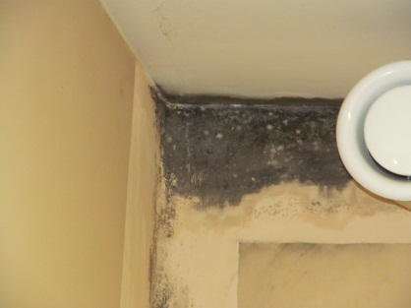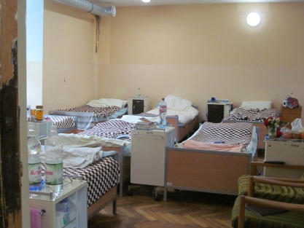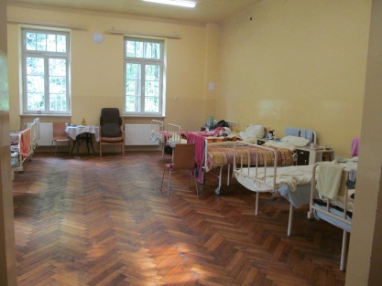
Sale szpitalne w budynku 5 B przed rozpoczęciem prac remontowych

W końcu września Oddział przeniesiony zostały do innego pawilonu i pomimo zimy rozpoczęto remont wnętrza. Dzięki temu udało się zachować ciągłości opieki szpitalnej i wywiązać się z podpisanego z NFZ kontraktu a jednocześnie w stosunkowo krótkim czasie - nieco ponad pół roku – doprowadzić do diametralnej zmiany wnętrz, warunków pracy personelu i otoczenia w jakim przebiega proces zdrowienia pacjentów.
Założenia do remontu, adaptacji pomieszczeń i wyposażenia zostały wykonane przez zespół ds. inwestycji i infrastruktury Szpitala. Duże sale podzielono na mniejsze, maksymalnie 5-cioosobowe bardziej kameralne dla chorych. Zgodnie ze współczesnymi wymogami podłogę wyłożono wykładziną, łazienki i sanitariaty zostały gruntownie odnowione, powstała nowoczesna kuchnia, a jedyna duża sala jaka pozostała w budynku – wcześniej jedna z wielu sal chorych, pełni teraz funkcję jadalni, świetlicy i miejsca spotkań społeczności terapeutycznej.
Kolejnym etapem, nie stwarzającym już utrudnień w pracy Oddziału będzie wymiana poszycia dachu i remont elewacji.

Szpital nie przewiduje oficjalnego otwarcia odremontowanego wewnątrz budynku, pacjentki przeprowadzone zostaną tu już we wtorek, dlatego serdecznie zapraszam Państwa na poniedziałek, 18 kwietnia 2016 r. na godz. 10.30,. kiedy to mam nadzieję wspólnie dokonamy „medialnego odbioru” wykonanych robót. Serdecznie Państwa zapraszam

Maciej Bóbr
Rzecznik Prasowy
Szpitala specjalistycznego
Im. dr. Józefa Babińskiego SPZOZ w Krakowie

Obrazy Oddziału 5 B po remoncie
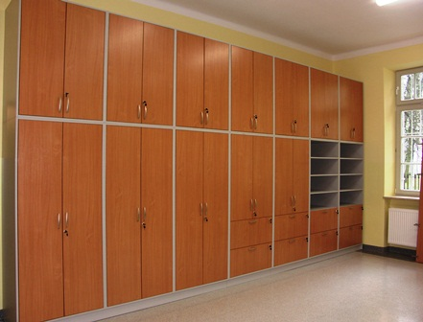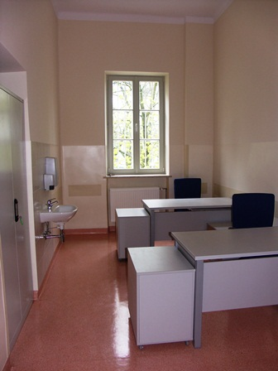

Sala jadalni – świetlicy Sekretariat Oddziału

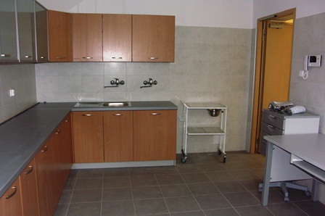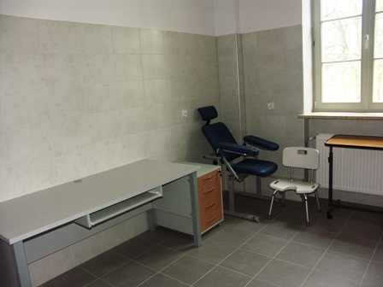

Gabinet zabiegowy

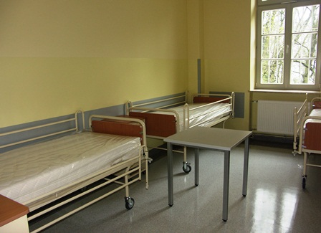
Sala dla Pacjentów

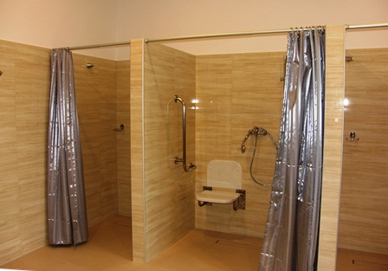
Prysznice
``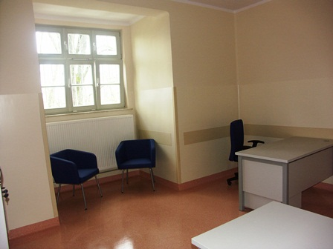 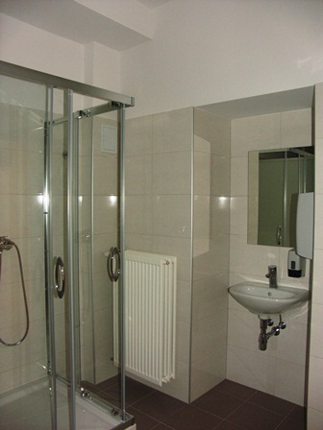
Gabinet psychologa Łazienki dla personelu
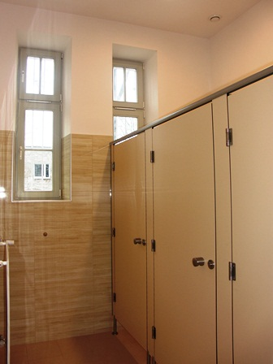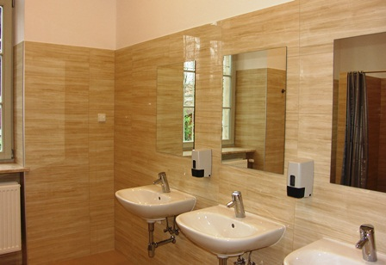

Łazienka dla Pacjentek

